BÀI 12
CÔNG XƯỞNG SÁNG TẠO
1. Ý NGHĨA THẺ LỆNH
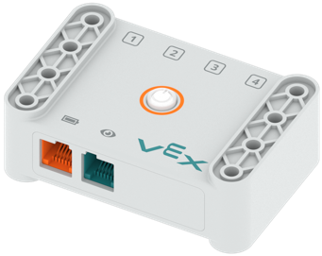 | Não dùng để điều khiển các linh kiện điện tử
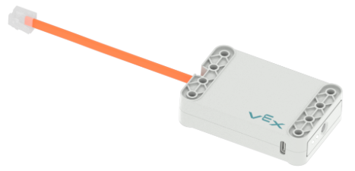 | Pin dùng để cung cấp năng lượng cho não
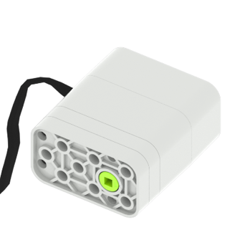 | Động cơ giúp mô hình hoạt động.  Động cơ quay theo 2 chiều là cùng chiều kim đồng hồ và ngược chiều kim đồng hồ
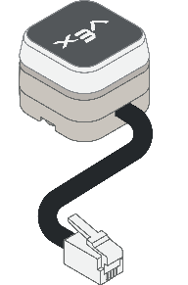 | LED Bumper còn dùng để hiển thị - phát màu là màu xanh lá và màu đỏ  Led Bumper được sử dụng như một nút ấn khẩn cấp
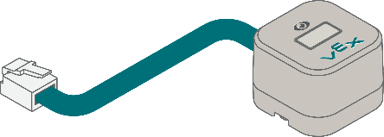 | Cảm biến mắt dùng để phát hiện vệt cản, phân biệt màu sắc
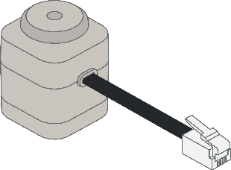 | Nam châm điện dùng để hút và thả vật kim loại
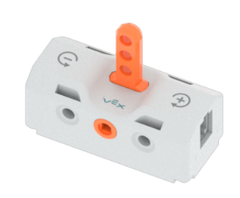 | Công tắc

   | Động cơ quay không liên tục.
  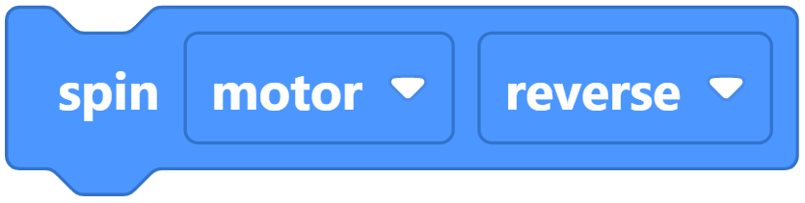 | Động cơ quay liên tục
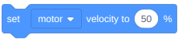 | Thiết lập tốc độ của động cơ
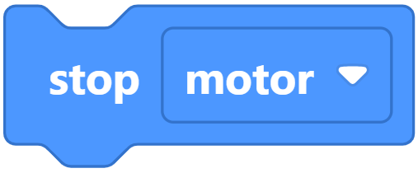 | Động cơ dừng lại
 | Chờ … giây
 | Đợi đến khi, LED Bumper được ấn
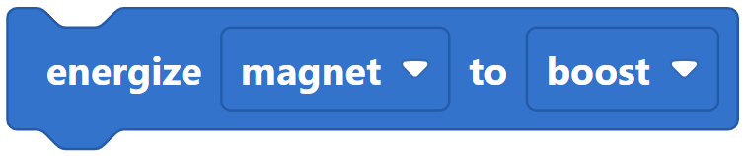  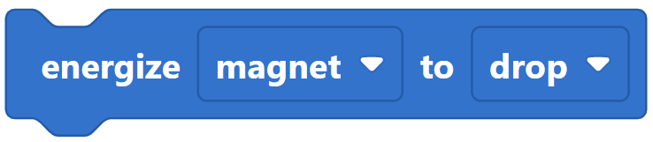 | Thẻ lệnh hút/nhả nam châm điện.
     | Đợi đến khi, Cảm biến mắt phát hiện màu Đỏ/Xanh lá/Xanh dương.
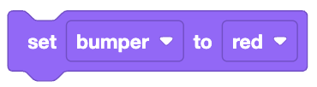  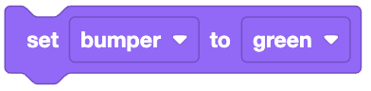  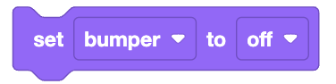 | Hiển thị màu sắc trên Led Bumper Xanh lá/ Đỏ
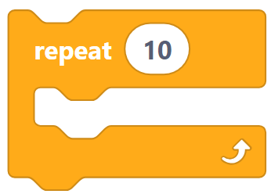 | Thẻ lệnh vòng lặp, thực hiện lặp lại các thẻ lệnh bên trong… lần.

2. LUYỆN TẬP THUYẾT TRÌNH
a. Chuẩn bị tác phong
Chuẩn bị đầy đủ kiến thức, lời cần nói
Xác định người xem
Ăn mặc lịch sự, giọng nói dễ nghe.
b. Cách thuyết trình ấn tượng
Phần mở đầu (Luôn thêm kính ngữ dạ thưa)
(1) Giới thiệu họ tên, tên mô hình.
(2) Dẫn dắt mọi người cùng thưởng thức phần trình bày của mình.

Ví dụ:
(1) Xin chào quý thầy cô, quý phụ huynh và các bạn đã có mặt trong buổi Demo cuối khoá. Em tên là Nguyễn Văn Nam, học lớp Robotics tại MindX. Sau đây em xin trình bày mô hình Demo của em.
Mô hình của em có tên là …
(2) Xin mời quý thầy cô, quý phụ huynh và các bạn xem phần hoạt động của mô hình.

Phần thân bài
Học viên thực hiện phần hoạt động của mô hình
GV đặt câu hỏi để HV trả lời
Lưu ý: Tác phong lịch sự khi đứng thuyết trình, sử dụng ngôn ngữ cơ thể.

Phần tổng kết
Gửi lời cảm ơn với người xem.

Ví dụ: Phần “gửi lời cảm ơn người xem”
Cảm ơn tất cả mọi người đã cùng đồng hành và theo dõi phần trình bày của em. Em hy vọng mọi người đã có một trải nghiệm trọn vẹn và ấn tượng tốt về phần sản phẩm thiết kế của em. Em xin cảm ơn!

